**OSNOVNA ŠKOLA POSAVSKI BREGI**

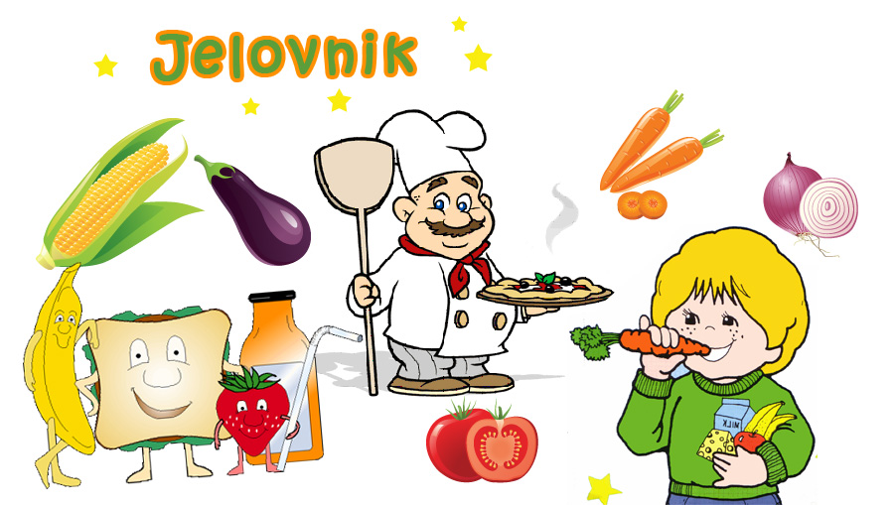**POSAVSKI BREGI, SAVSKA 70**

**Šk.god. 2024/2025.**

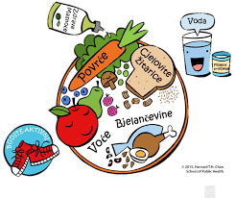

**LIPANJ, 2025.**

|  |  |  |  |
| --- | --- | --- | --- |
| **Rbr** | **Dan** | **Datum** | **Vrsta jela** |
|  |  |  |  |
| 1 | Ponedjeljak | 2.6. | Pecivo sa šunkom i sirom, čaj s medom, voće |
| 2 | Utorak | 3.6. | Kajgana sa špekom, zelena salata, kruh |
| 3 | Srijeda | 4.6. | Meksički rižoto s puretinom, cikla |
| 4 | Četvrtak | 5.6. | Gulaš, kruh, voće |
| 5 | Petak | 6.6. | Mliječni namaz, kifla, kakao |
|  |  |  |  |
| 6 | Ponedjeljak | 9.6. | Griz na mlijeku sa cimetom, čok.posip |
| 7 | Utorak | 10.6. | Proljetno varivo s teletinom, kruh, suho voće |
| 8 | Srijeda | 11.6. | Pureći paprikaš s povrćem, palenta |
| 9 | Četvrtak | 12.6. | Tijesto s vrhnjem, voće |
| 10 | Petak | 13.6. | Pekarska pizza, sladoled |
|  |  |  |  |
|  |  |  |  |
|  |  |  |  |
|  |  |  |  |
|  |  |  |  |
|  |  |  |  |
|  |  |  |  |
|  |  |  |  |
|  |  |  |  |
|  |  |  |  |
|  |  |  |  |
|  |  |  |  |

* U slučaju nemogućnosti nabave robe ili druge nepredvidive situacije,

škola zadržava pravo izmjene jelovnika.

V.d. ravnatelja:

Nikolina Mance, mag.prim.educ.